JA-188P室外无线探测器
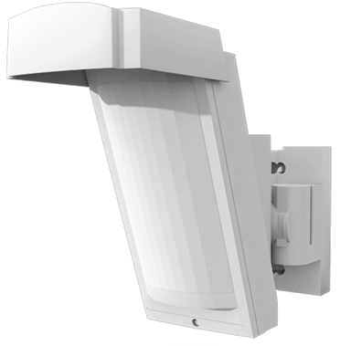
该探测器是JABLOTRON100系统的可选配件之一，设计用于室外环境，探测人体入侵；此探测器采用双PIR传感器设计，需同时触发两个探测区域才能触发警报，并且此探测器加入了了环境识别电路，最大程度降低了误报风险。
技术参数
电源：3节LS14500（AA 3.6V 2Ah）锂电池
电池寿命：约3年（120s节电模式）
通讯范围：300米空旷区域
探测范围：12米85°
安装高度：2.5-3米
探测速度：1.3-1.5ms
节电模式：5s或者120s
防护等级：IP55
工作环境：-20至60°C；95%

